«Эффект поддержки» в реакциях галоген-литиевого обмена
Мешалкин С.А.¹, Цыбулин С.В. ¹, Антонов А.С.²
Студент 3 курса бакалавриата
¹Санкт-Петербургский государственный университет, Институт химии, Санкт-Петербург, Россия
²Университет Регенсбурга, Факультет химии и фармации, Регенсбург, Германия
E-mail: stepan.a.meshalkin@gmail.com
Среди известных методов синтеза литийорганических соединений галоген-литиевый обмен выделяется как один из наиболее важных и универсальных. На сегодняшний день проведены обширные исследования ключевых структурных характеристик, влияющих на легкость и селективность этого процесса. В то же время остается неочевидным, как конформационная подвижность одного заместителя влияет на стерическую доступность соседнего атома галогена в присутствии второго заместителя, находящегося в орто-положении к первому. Это непрямое взаимодействие (так называемый «эффект поддержки») особенно ярко проявляется в 2,3-дизамещенных-1-галобензолах, где атом галогена находится вблизи заместителя в положении 2 под влиянием стерического давления, оказываемого заместителем в положении 3. В этой работе мы представляем первое исследование проявления «эффекта поддержки» в процессе галоген-литиевого обмена и его влияния на легкость и региоселективность этого процесса на примере 2-бром-N,N-диметиланилинов и 1-диметиламинонафталинов, содержащих крупных заместители в орто- и пери-положениях по отношению к группе NMe₂ (рис. 1).
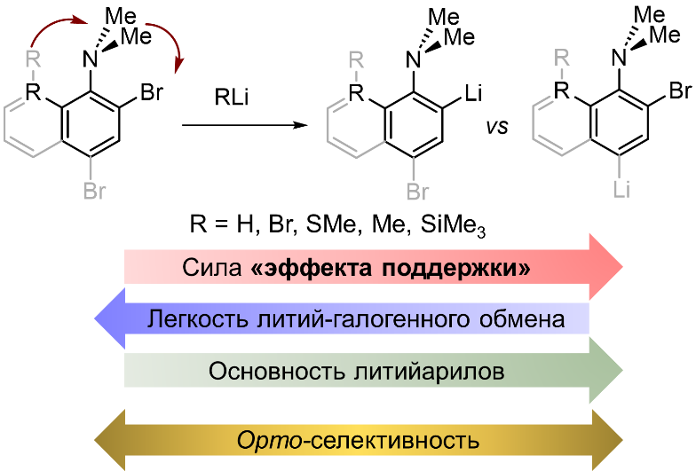
Рис. 1. Влияние эффекта поддержки на легкость и селективность литий-галогенного обмена, а также на основность образующихся литийарилов.
Стерическое давление объемного заместителя влияет на конформацию соседней NMe₂-группы, усиливая ее давление на соседний атом брома. Это затрудняет взаимодействие с литийорганическими реагентами, замедляя процесс галоген-литиевого обмена. Связь между региоселективностью и размером «поддерживающего» заместителя менее однозначна. В нафталиновом ряду средние по размеру заместители (Me, SMe) подавляют обмен брома в орто-положении к NMe₂ группе, благоприятствуя обмену в пара-положении. Напротив, небольшие и очень крупные группы обеспечивают селективный орто-обмен. Кроме того, «эффект поддержки» облегчает дезагрегацию образующихся литийаренов, способствуя их деструкции посредством депротонирования эфирных растворителей даже при низких температурах. В отдельных случаях склонность к дезагрегации инициирует сверхбыструю реакцию Вюрца-Фиттига.
Работа выполнена при финансовой поддержке РНФ (проект № 21-73-10040).

